СХЕМА
РАСПОЛОЖЕНИЯ ЗЕМЕЛЬНОГО УЧАСТКА ИЛИ ЗЕМЕЛЪНЫХ УЧАСТКОВ НА КАДАСТРОВОМ ПЛАНЕ ТЕРРИТОРИИ, ПОДГОТОВКА КОТОРОЙ ОСУЩЕСТВЛЯЕТСЯ Б ФОРМЕ ДOKVMEHTA НА БУМАЖНОМ НОСИТЕЛЬ
Утверждена

(ьаимевовагпіе докуметп об утверждеііии, вкліоsая наггмеповаяи я oprauoв государственной власти am

органов мествого самоуггравлення, ітринявтнх ретение об угверждеігин cxesrы илті подюісаявпіх соглатоеияе о перерасггределеаюізеыедьньтх участков)
ОТ №

CXEMA
расположения земельяого участка ruiи земеньнът уяастков на кадастровом плане территории
Условный номер земелъпого участка -
(ук зывастся в слvяае, есль предусматривастся образование двух и более зсмельных у частков)
Площадь земельного участка i 500 м°
(Оказывается ггросктвая miomaдь пбрпsуемого земельного участка, вычвслеітная с испот›зоватіем техвологгіяеских и программяых средств, в том числе размеІцеітыz на офиди альном сайте федсрыіъпого органа исполніггыгьпой властн, уполвомочеивого Правительством Российской Федерации ва осупtествлетіе государственного кадастрового у чет а, государствеввоfl регистраідві прав, ведение Единого государственного реестра яедвижнмоств в врсдоставііеьгве сведеіптіі, содержагцих ся в ЕдщіоМ государственном реестре яедвижтвиостн, в нпформацногггіо-телскомкгуячкадтіонгіой сетн "Интернет" (далее - офитіальпый сайт), с округлеиием до l квадратного ветра. У квлаптіое значеіпіе площади земелъного участка мол‹ет бьгп
утоянеео при провсдешш кадастровых работ ве бoлee еем на десятъ вроцеіітов)
Обозначеяие характервых точек  гравяц | ïf оор/цінаты, м (MCK-10)  (Оказываются в случае нодготовкіі схемы располо›кенігя земельаого участка с использованием техііологнеесюіz и іірограпвчнъіх средств, в том чітсле размсщевігых яа офпдііальвом cafiтe. Зиаqсняя коорЈtинат, полученные с ясііо:іьзованвем указвяпых техпвлоги яескнх и  ппогоапімііьт спедств. vкпзьгпаются с окоvгленвем по 0.01 мt-гва1
Обозначеяие характервых точек  гравяц | У
н1 | 315110.86 | 1302370.01
 | 315086.59 | 1.302375.99
m | 315072.22 | 1302317.74
л4 | 3I 5096.50 | 1302311.75

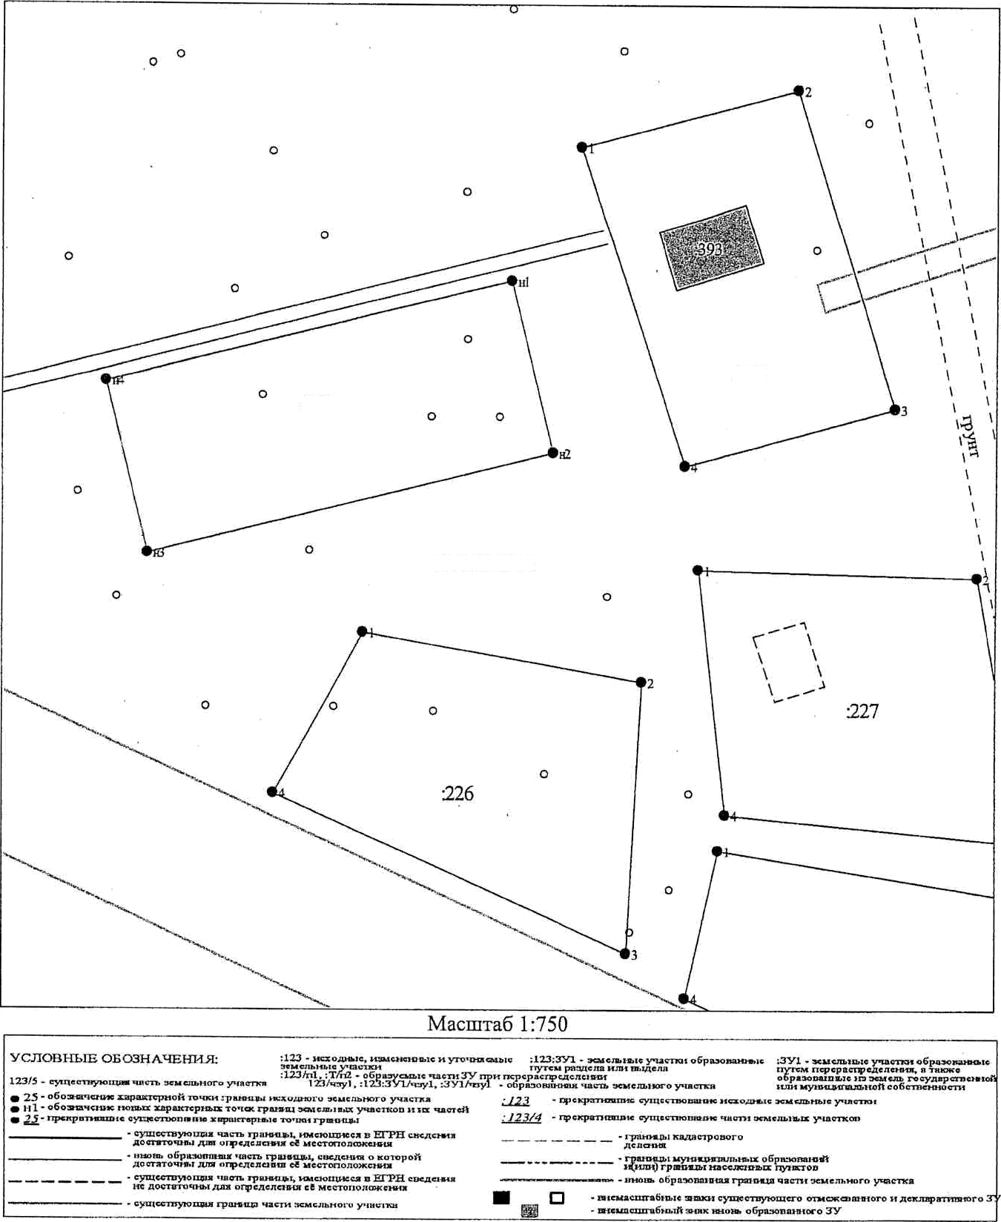

:3Yl

10: I 2:0010403

